НАВЕСНОЕ ОБОРУДОВАНИЕ ДЛЯ фронтальных погрузчиков

Щётка дорожная МП-250/800, МПГ-250/800

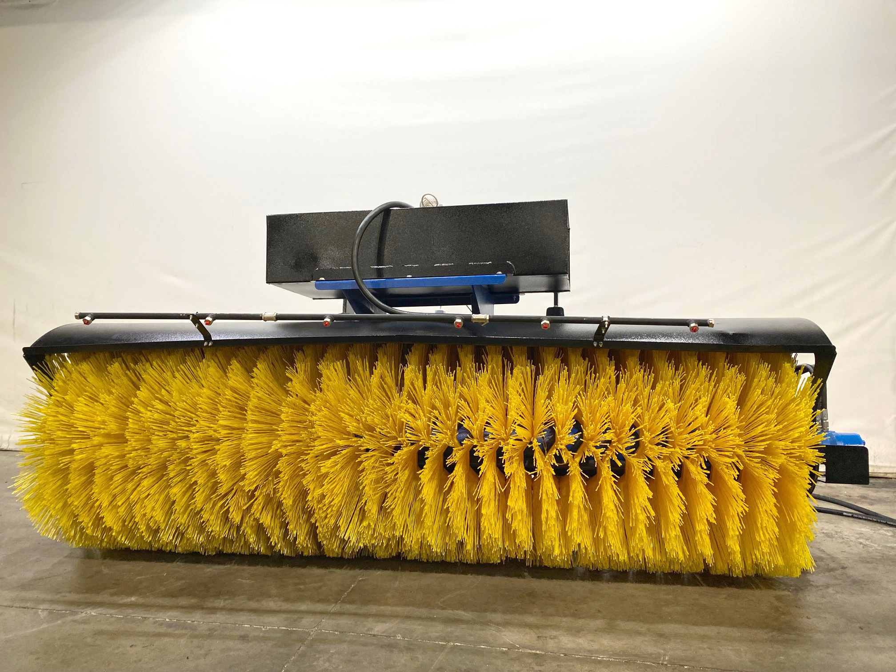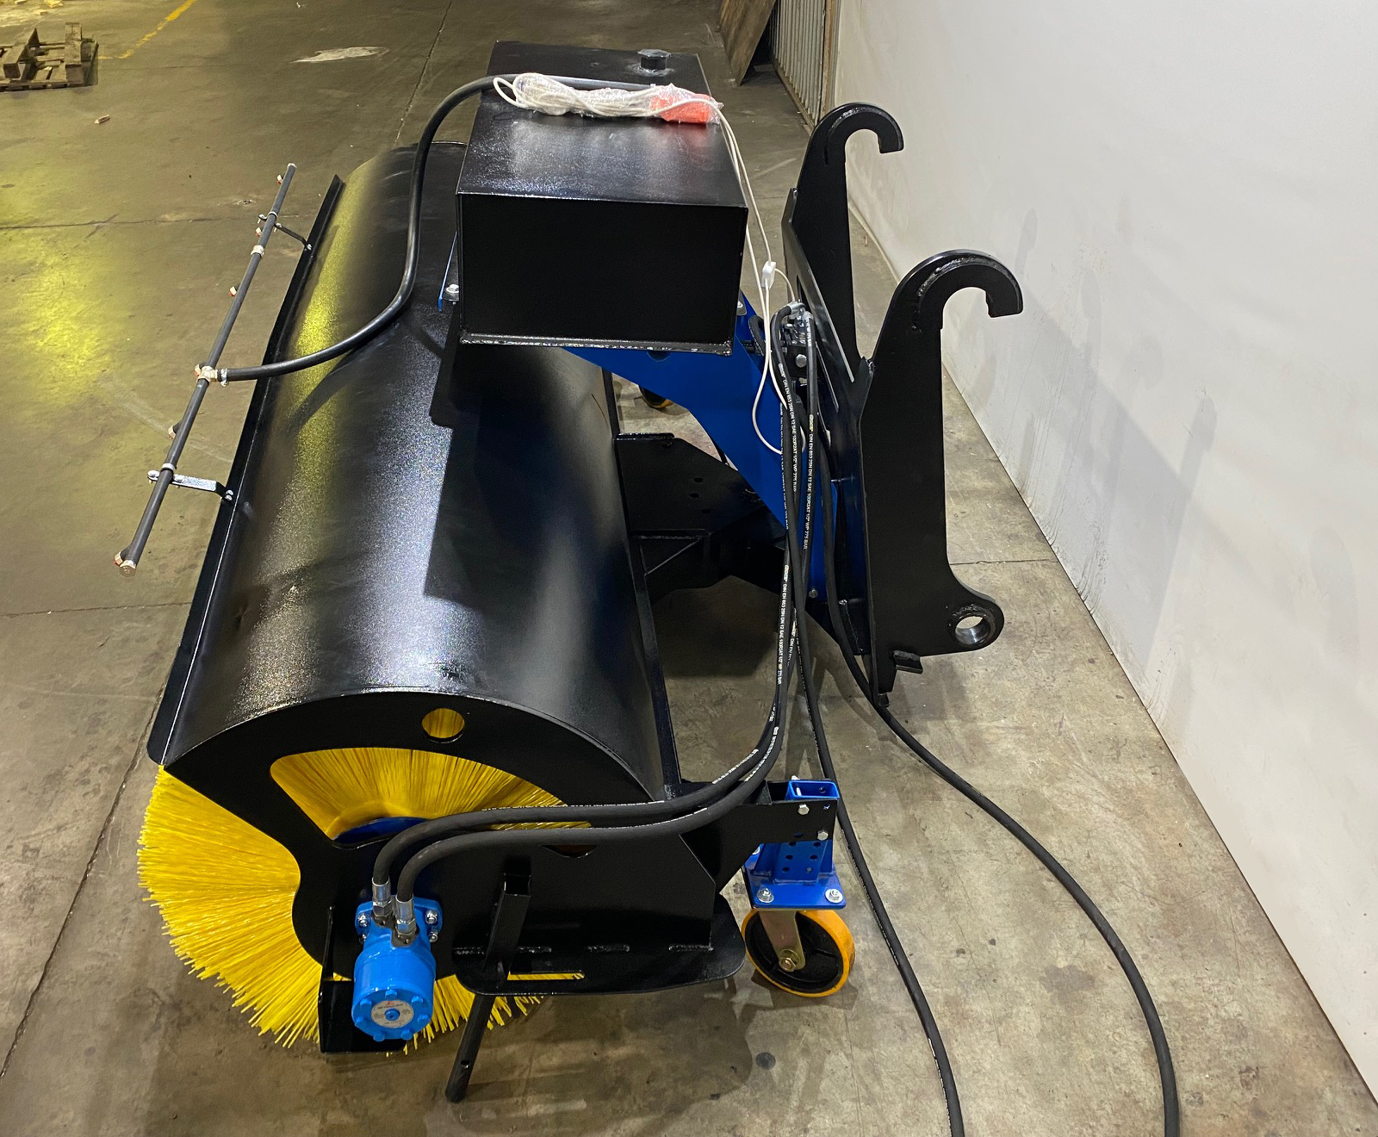
Дорожные щетки МП-250/800, МПГ-250/800 производства “Курган-Сервис” эффективно очищают поверхности от различных видов загрязнений (листва, песок, бытовой и строительный мусор, снег) в самые короткие сроки.
Щётка дорожная является навесным оборудованием для коммунально-строительных машин и фронтальных погрузчиков.
Надежная конструкция и простота в работе делает наши дорожные щетки незаменимым оборудованием для ваших работ!

Технические характеристики:

Диаметр щеточных дисков, мм | 800
Ширина захвата щетки, м | 2,5
Количество устанавливаемых щеточных дисков | 49
Максимальная скорость вращения щетки, об/мин | 200
Скорость подметания, не более, км/час | 8
Максимальное давление в гидросистеме, МПа (кгс/см²) | 25(254,8)
Рекомендуемый расход рабочей жидкости в гидросистеме,  не менее, л/мин | 60
Максимальный угол поворота | ±30°
Габаритные размеры, мм
длина/ширина/высота максимальная | 1430/2855/1270
Масса, кг
МП/МПГ | 440/452
Привод поворота щетки
МП/МПГ | ручной/гидравлический
Напряжение питания пульта управления, В | 12
Исполнение гидропривода | с дренажем/без дренажа
Вариант установки щетки | на ковш погрузчика/  на переднюю навеску погрузчика

